

Inserir Fonte de Captação
O objetivo desta funcionalidade é inserir os dados de uma fonte de captação. Ela pode ser acessada via Menu do sistema, no caminho: GSAN > Operacional > Inserir Fonte de Captação. Feito isso, o sistema acessa a tela a seguir:

Observação
Informamos que os dados exibidos nas telas e no relatório a seguir são fictícios, e não retratam informações de clientes.
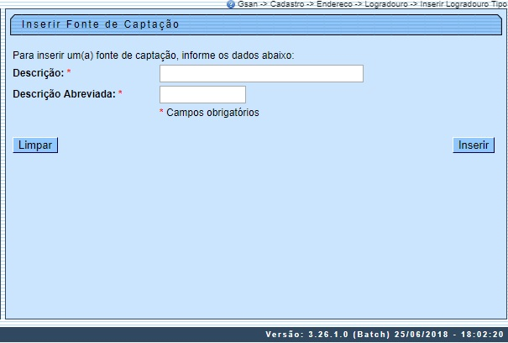

Acima, informe, obrigatoriamente, a descrição e a descrição abreviada da fonte de captação. Em seguida, clique em .

Tela de Sucesso
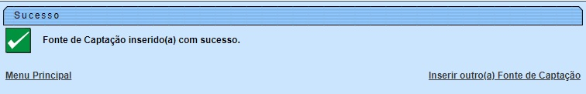

Preenchimento dos Campos
Campo | Orientações para Preenchimento
Descrição | Campo obrigatório. Informe por extenso a descrição da fonte de captação com até trinta caracteres.
Descrição Abreviada | Campo obrigatório. Informe por extenso a descrição abreviada da fonte de captação com até dez caracteres.

Funcionalidade dos Botões
Botão | Descrição da Funcionalidade
 | Ao clicar neste botão, o sistema limpa o conteúdo dos campos na tela.
 | Ao clicar neste botão, o sistema comanda a inserção das informações na base de dados.

Referências
Inserir Fonte de Captação

Termos Principais
Operacional
Clique aqui para retornar ao Menu Principal do GSAN

